Лабораторная работа №1

**Тема**: Система контроля версий Git.

**Цель**: Познакомиться с возможностями и получить практические навыки работы с системой контроля версий Git.

**Задание:**

2. *Создайте структуру папок (использовать командную строку) и поместите в репозиторий Git на своем локальном компьютере:*

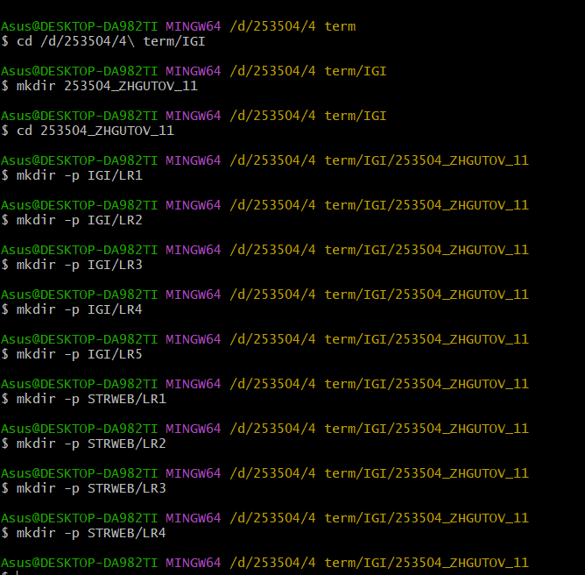

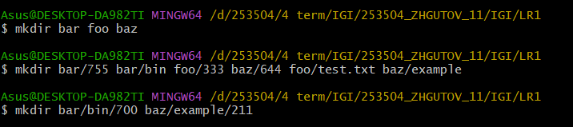

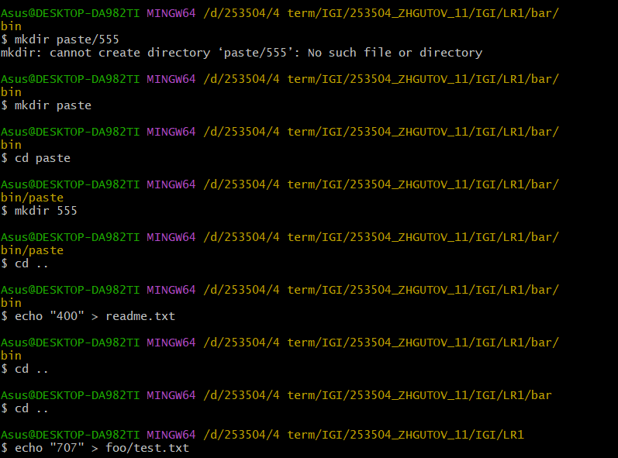

3. *Создайте репозиторий внутри папки* LR1 *с помощью клонирования проекта с сайта github.com (*https://github.com/smartiqaorg/geometric_lib*)*

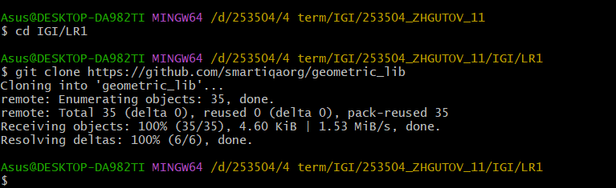

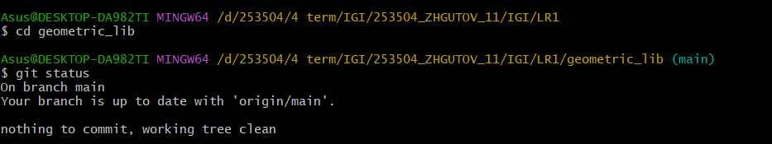

4. *Выполните следующие действия, каждый раз проверяя состояние файлов в локальном репозитории до и после выполнения операции:*

a. сделайте индексацию нескольких файлов в вашем Git-репозитории (git add …)

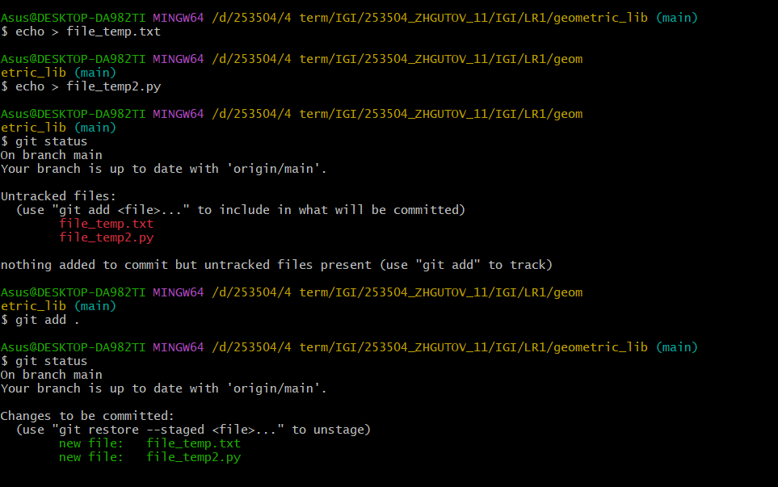

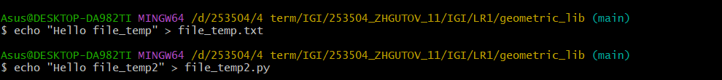

Содержимое файла file_temp

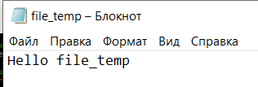

Содержимое файла file2_temp

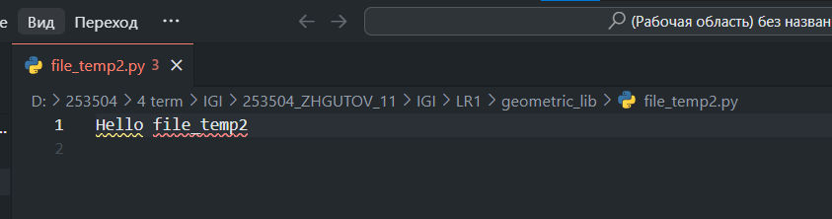

b. внесите изменения в файлы

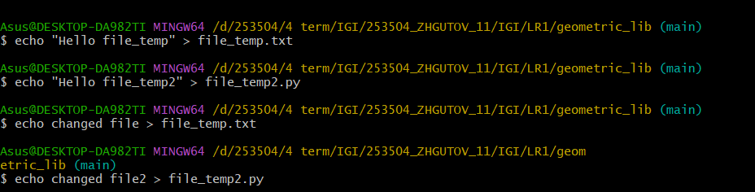

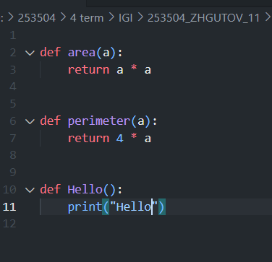

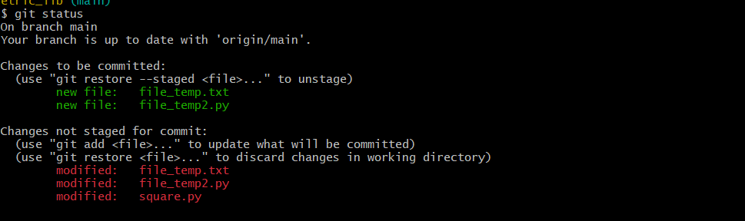

c. выполните коммиты к проиндексированным  файлам

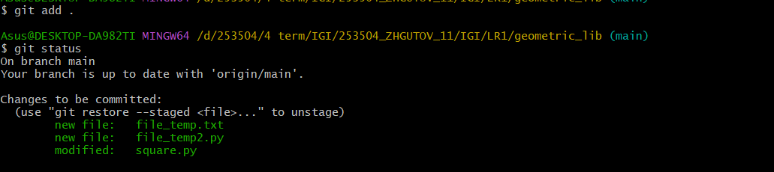

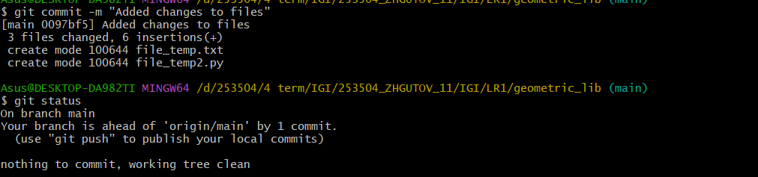

d.добавьте и удалите файлы (один и группу файлов с определенным расширением)

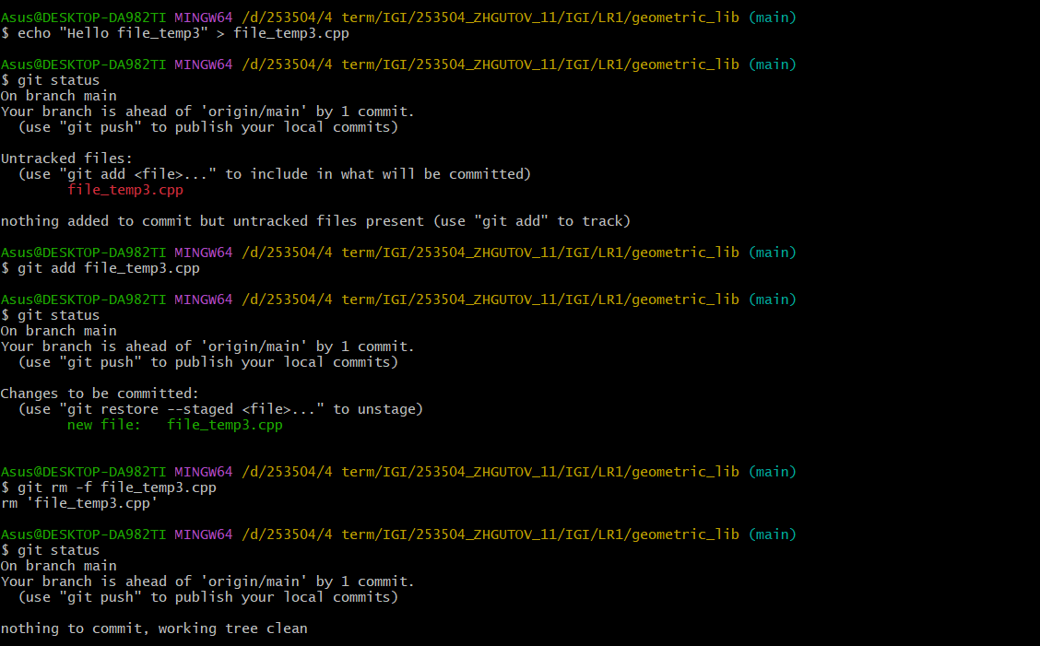

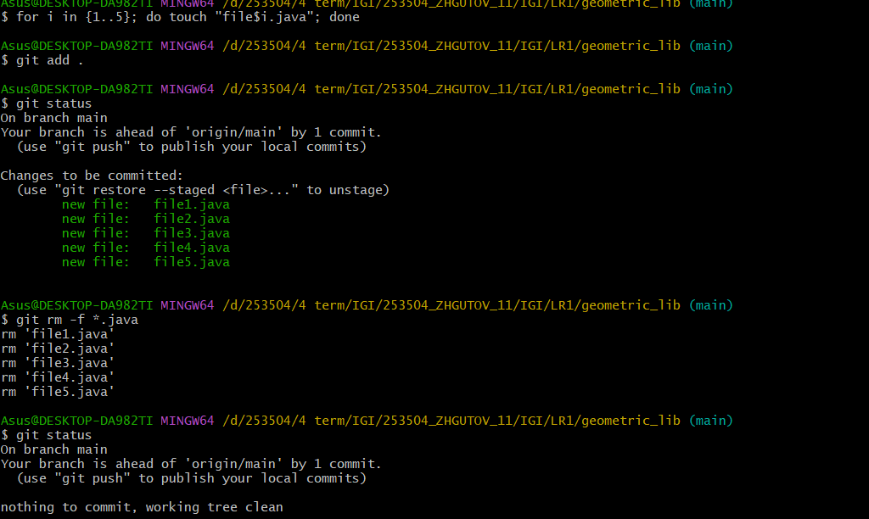

e. переименуйте файлы

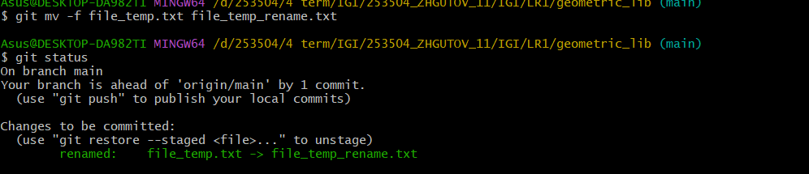

f. создайте для IGI и STRWEB, а также для каждой ЛР, вложенной в них, отдельные ветки, переместите папки и файлы на соответствующие ветки

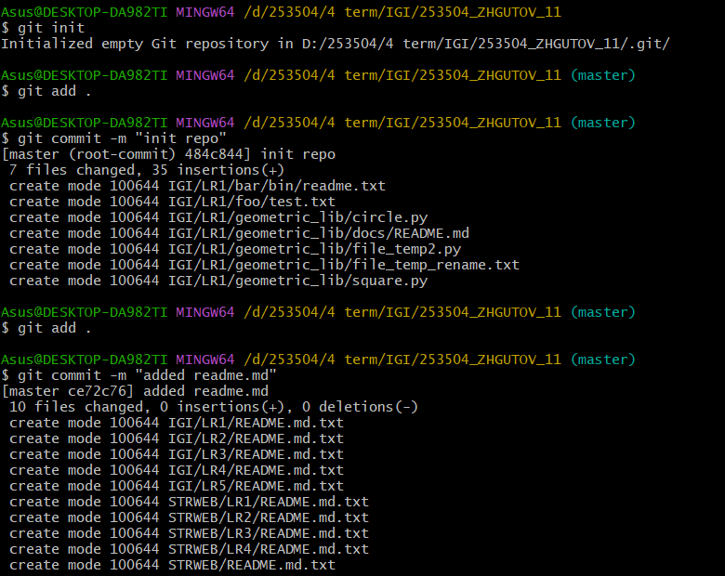



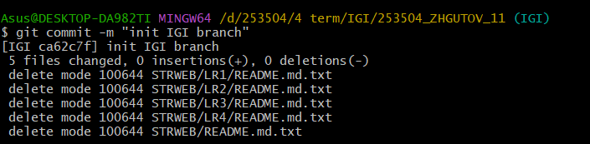

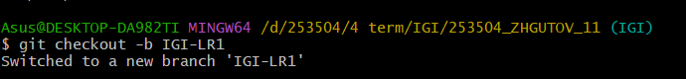

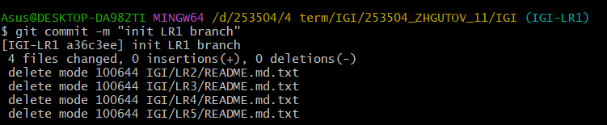



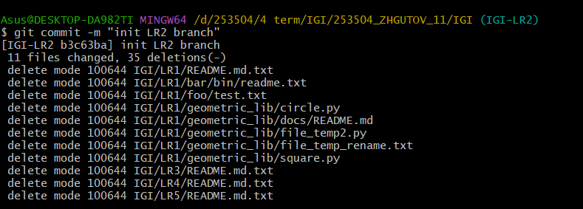



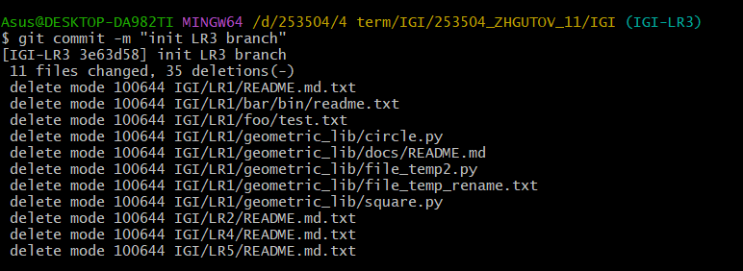

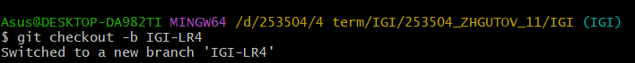

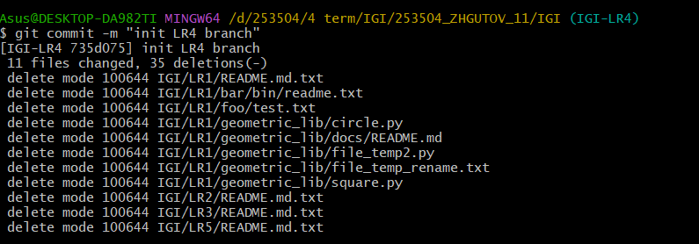



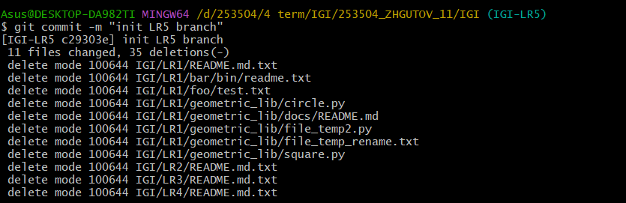



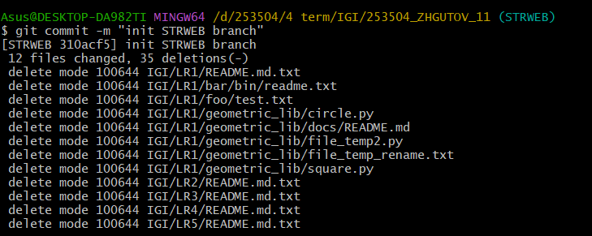

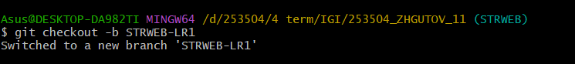

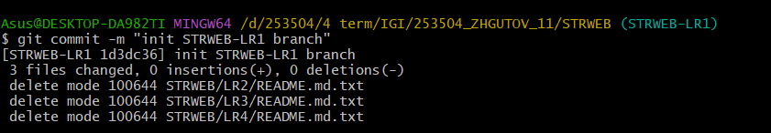



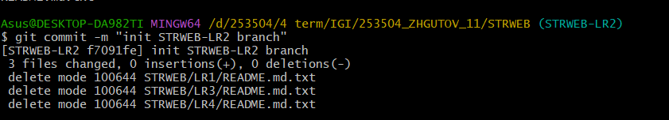

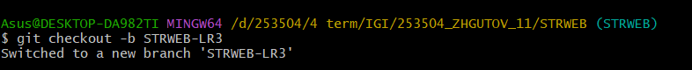

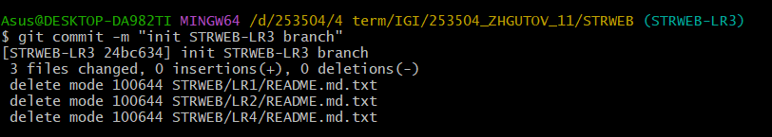



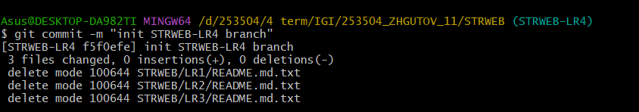

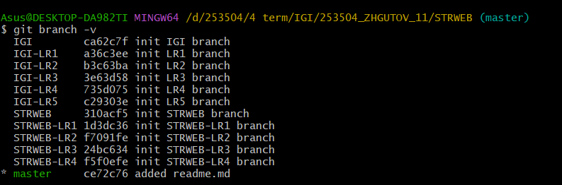

g. выведите историю коммитов: полностью и с ограничением вывода – отобрать только последние,  до и после указанной даты, по автору файлов, коммитов (флаги n, since, after, until, before, author, committer, grep) <https://code.mu/ru/tool/git/basis/limit-output-commit-history-flags/>

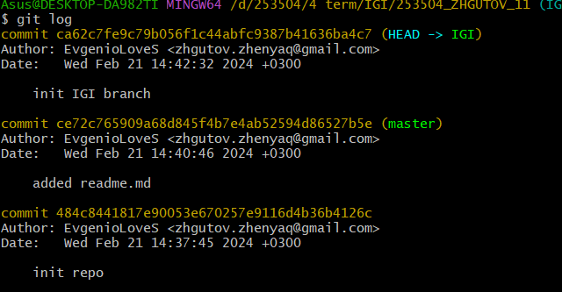

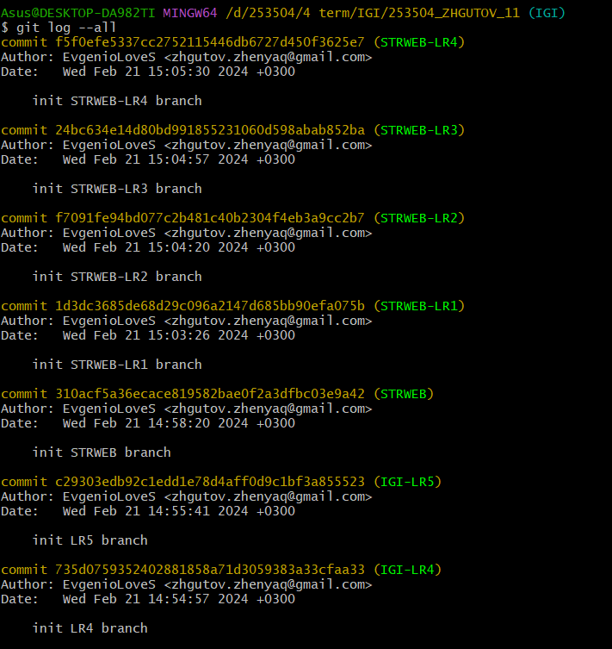

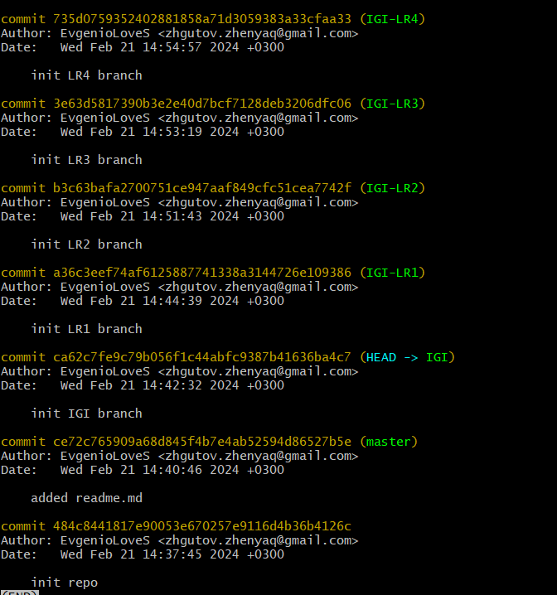

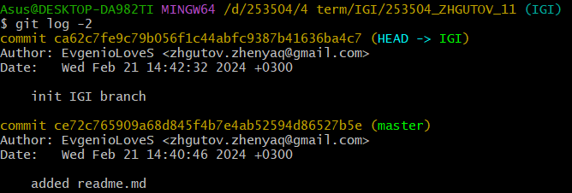

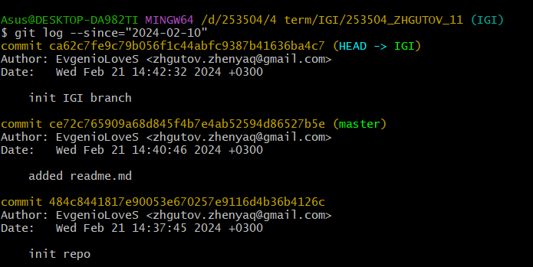

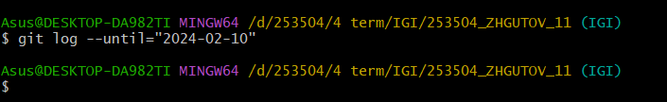

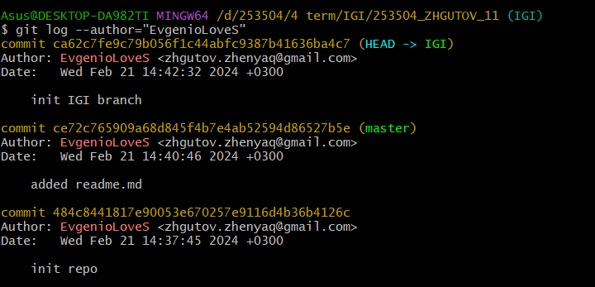

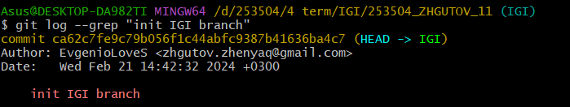

h. исследуйте флаги для git log: p , stat ,shortstat, name-only, name-status, relative-date, pretty, graph

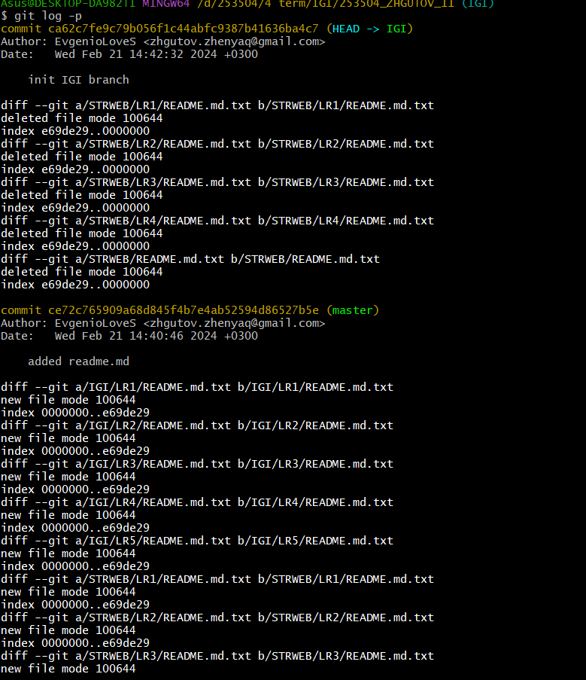

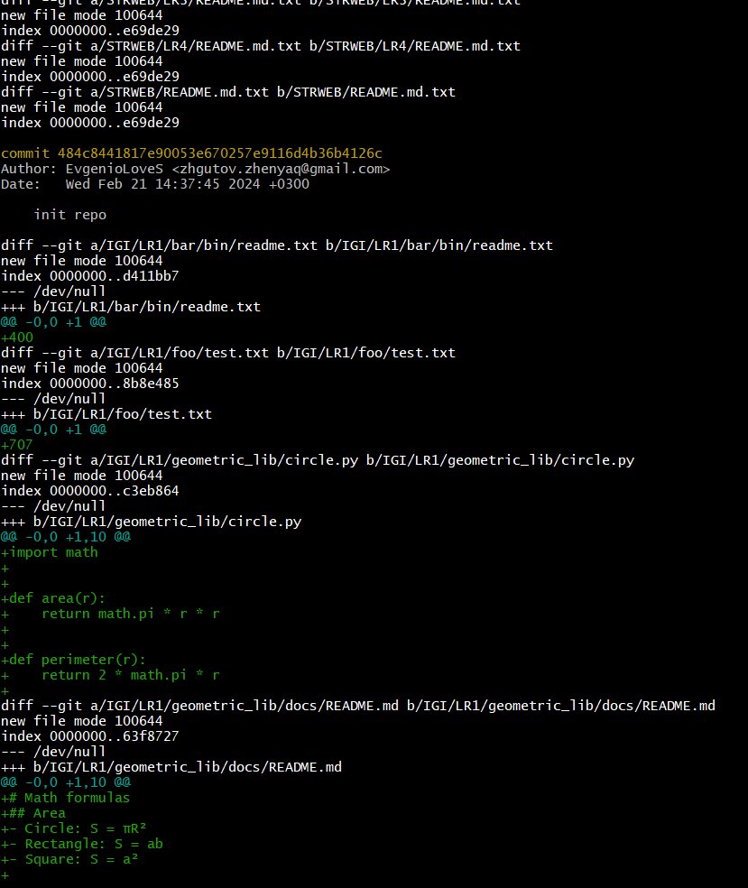

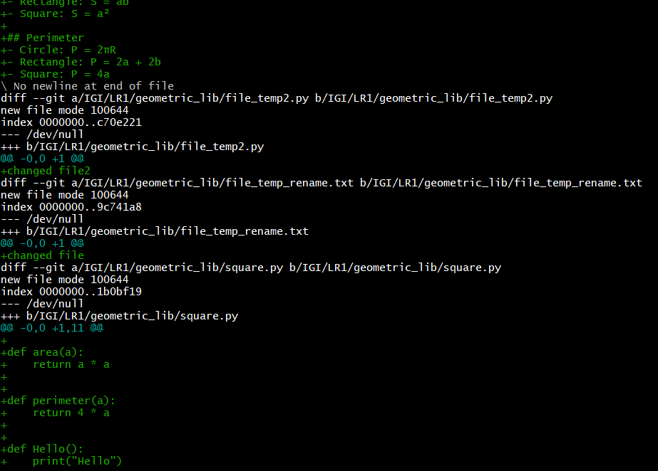

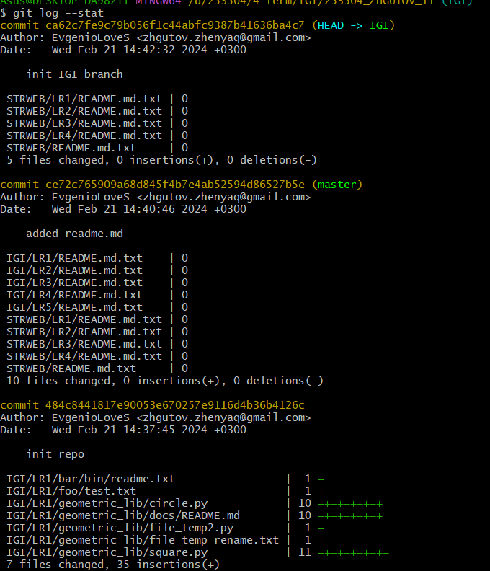

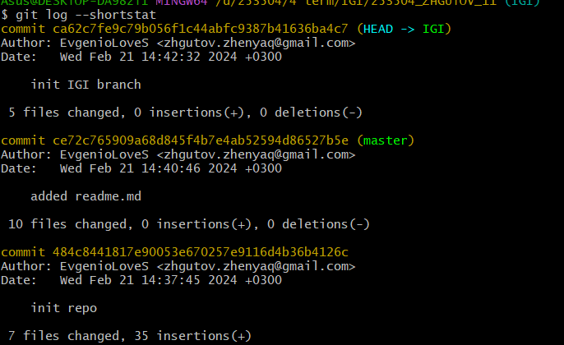

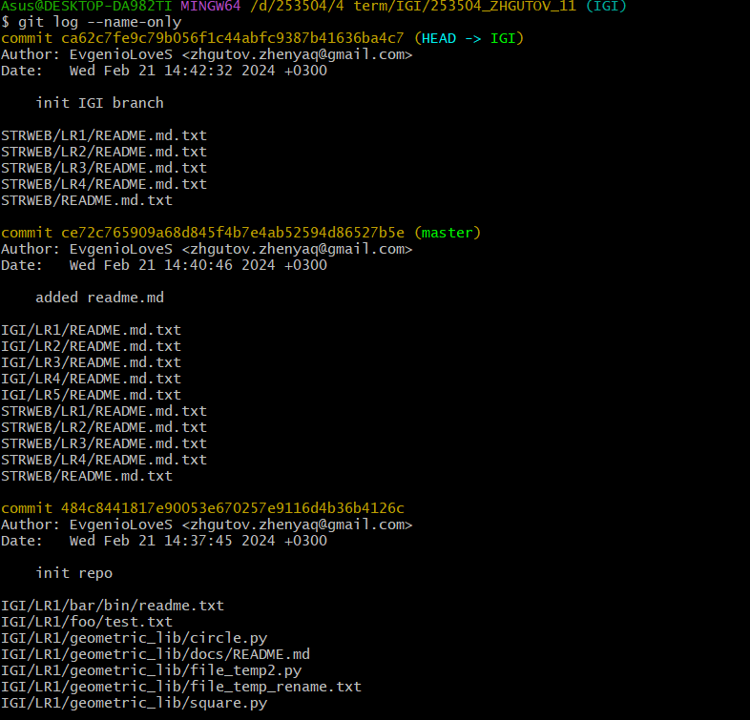

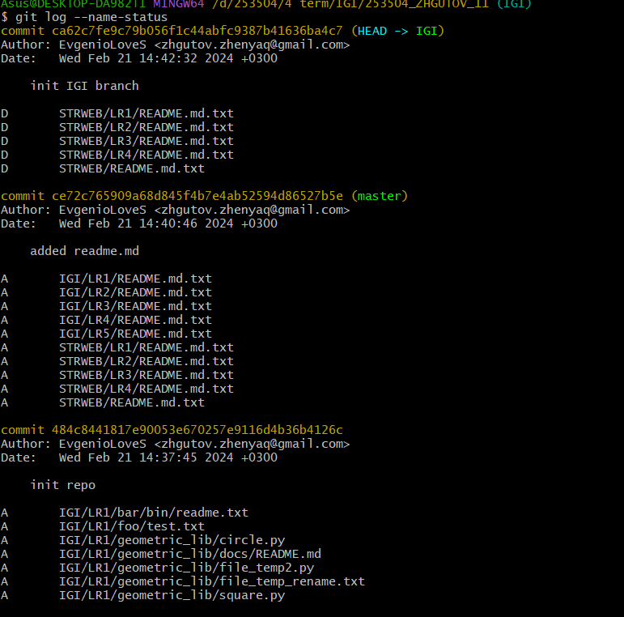

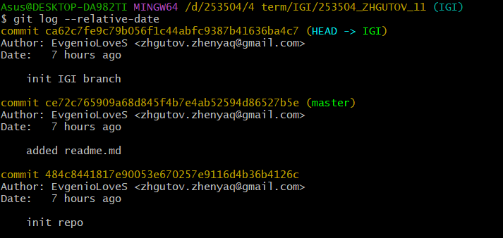

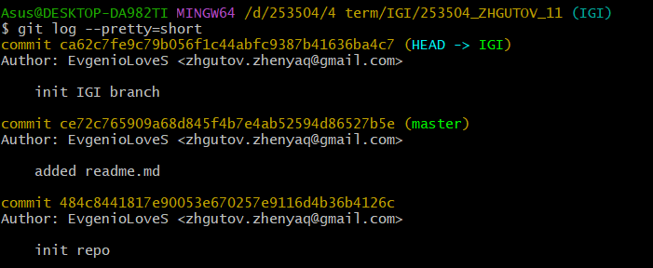

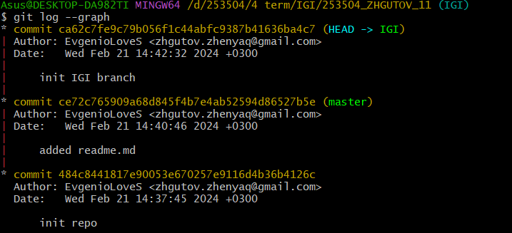

1. найдите разницу в изменениях для каждого коммита

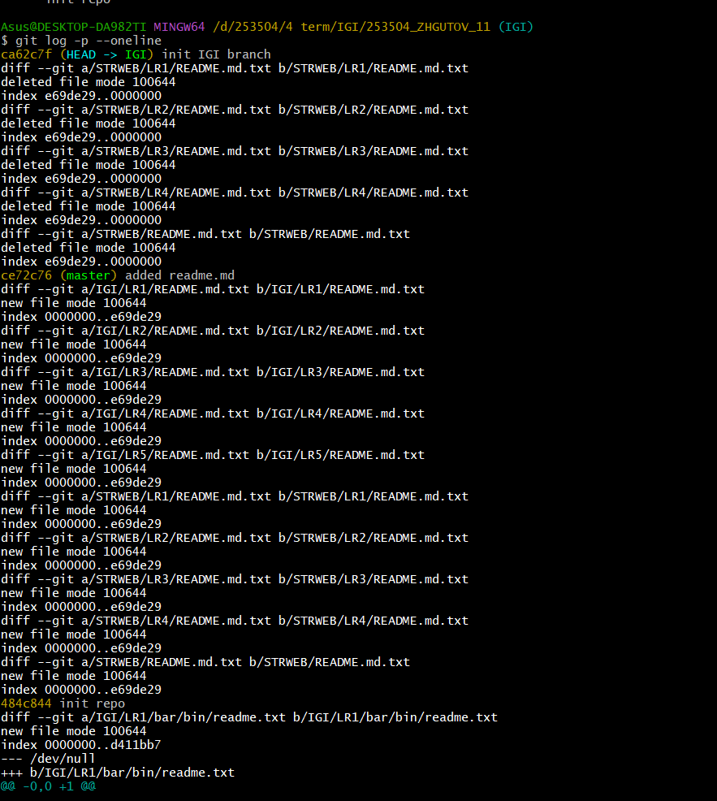

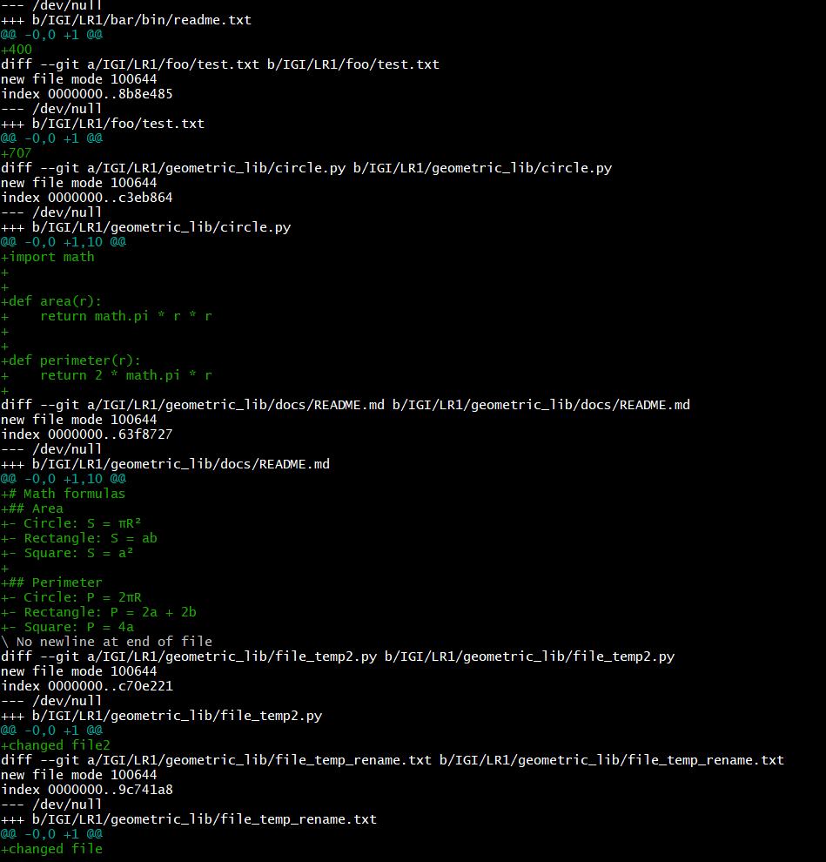

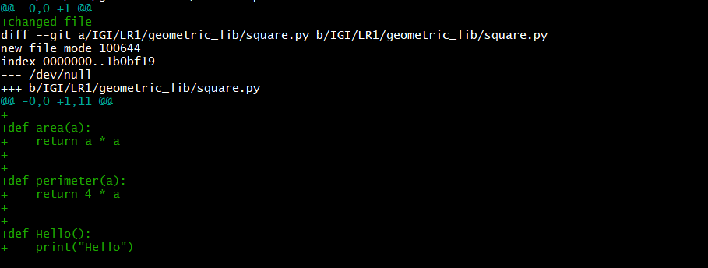

j. создайте новый файл test.txt и вставьте в него строчку 'номер варианта'. затем сделайте коммит и отмените его

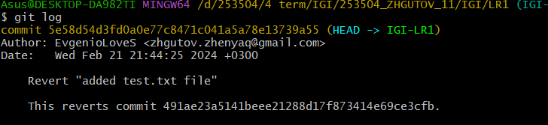

k. проиндексируйте файл в вашем Git-репозитории, затем отмените его индексацию

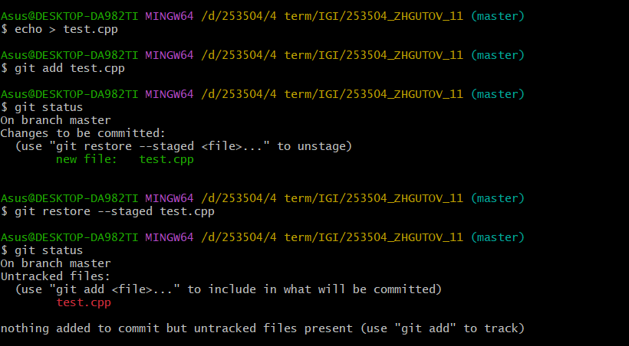

l. внесите изменения в файл в вашем Git-репозитории и затем верните его в исходное состояние

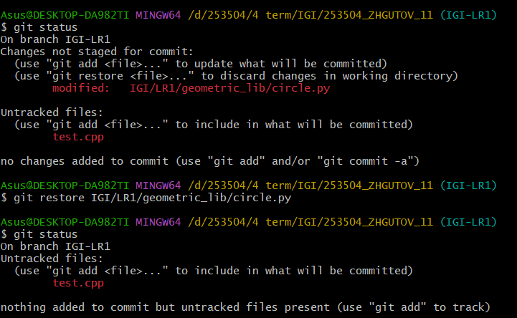

5.

a. создайте удаленный репозиторий (на github.com)

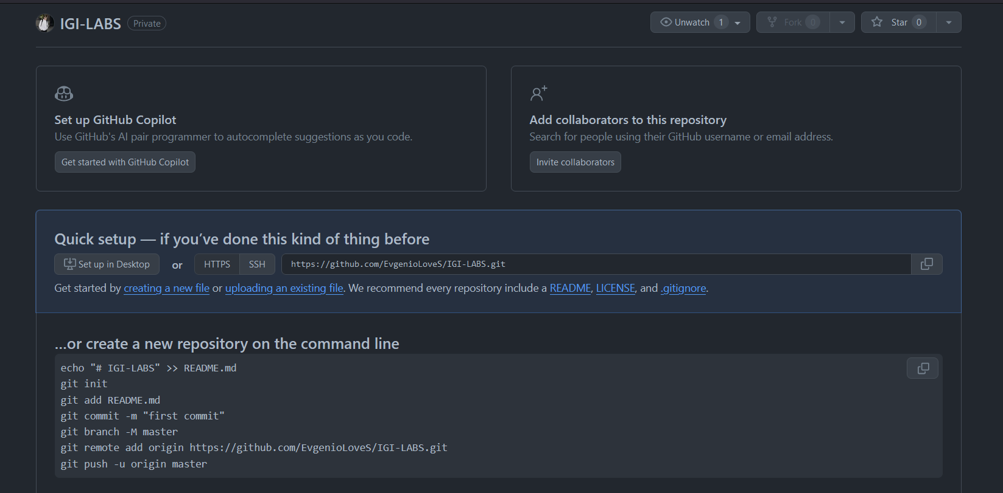

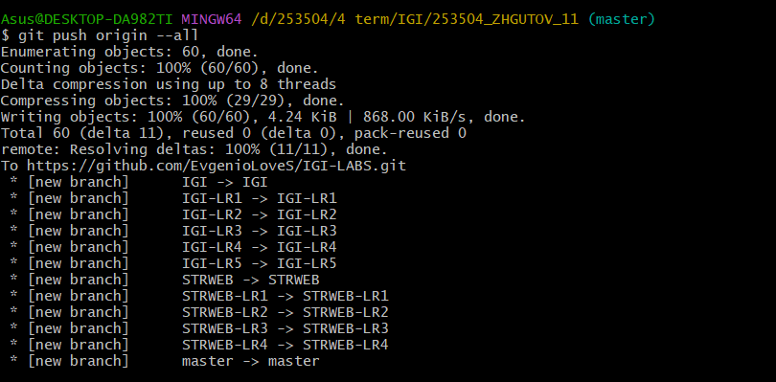

b. просмотрите информацию о нем, внесите изменения и опять просмотрите (remote, fetch)

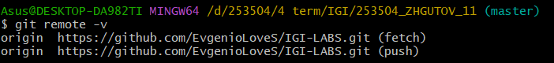

c. измените несколько файлов в вашем проекте и перенесите их в удаленный репозиторий

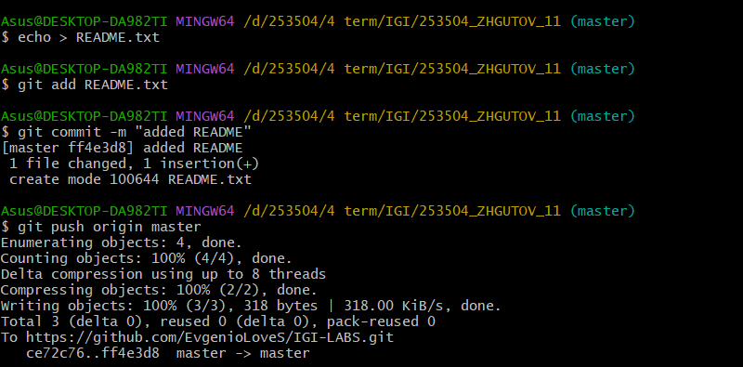

d. переименуйте свой удаленный репозиторий

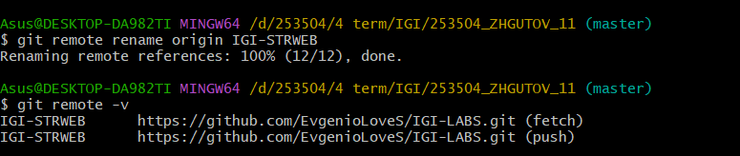

e. получите данные из удаленного репозитория

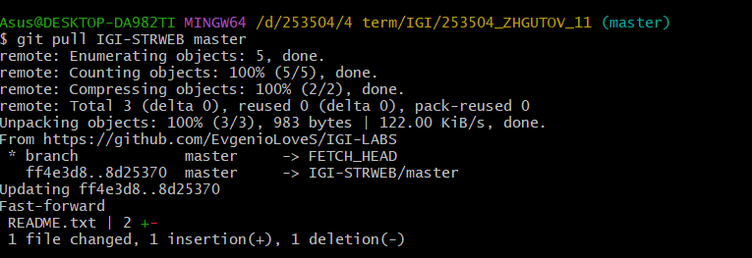

f. просмотреть историю изменений

